Ankara Üniversitesi Sosyal Bilimler Enstitüsü 2014-2015 Güz,
Kadın Çalışmaları ABD Tezli/Tezsiz Yüksek Lisans Programı ve
Toplumsal Cinsiyet ve Kadın Çalışmaları Doktora Programları Öğrenci Kontenjan Tablosu

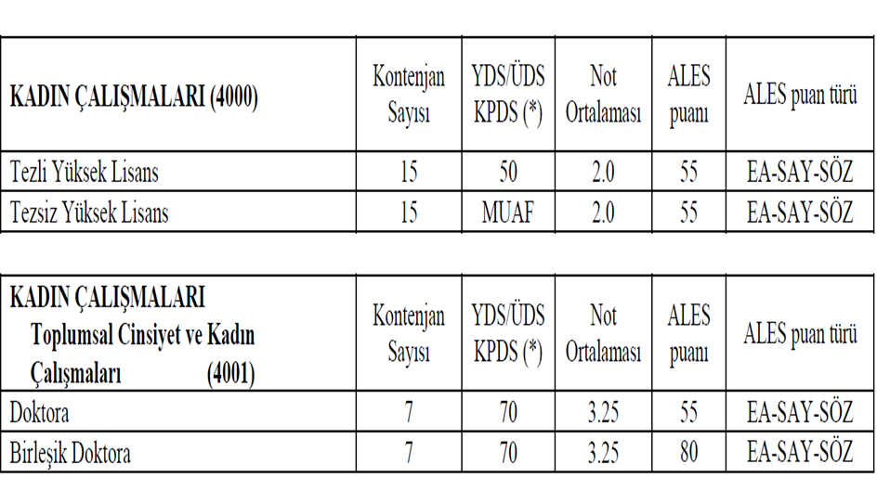
*YDS-KPDS-ÜDS’ den veya Üniversitelerarası Kurulca kabul edilen ve Ankara Üniversitesi Lisansüstü Eğitim- Öğretim Yönetmeliğinin 15. Maddesi birinci fıkrasının(b)bendine göre ulusal ve uluslararası eşdeğer sınavlar geçerlidir.
Not: Puanlar YDS için süresiz, ALES için üç yıl geçerlidir.

